第七课 5:1-8 复活与末世论

VI. 教义上的劝勉: 复活与末世论(4:13-5:11)

- 主再来的日期(5:1-3)

第五章:

v1弟兄們，論到時候, 日期，不用寫信給你們， v2因為你們自己明明曉得，主的日子來到好像夜間的賊一樣. v3人正說平安穩妥的時候，災禍忽然臨到他們，如同產難臨到懷胎的婦人一樣，他們絕不能逃脫.

论到时候, 你们日期, 你们应该已曉得. 不用我㝍给你们.
主的日子來到好像夜間的賊一樣.
正說平安穩妥的時候，災禍忽然臨到他們.
如同產難臨到懷胎的婦人一樣.
他們絕不能逃脫.

上文提要: 保罗解答帖撒羅尼迦人对复活的问题: 死了的亲友和活着存留的人, 在主再来时的下落为何? 和主再来的事在什么时候会发生.
v1“論到時候, 日期，不用寫信給你們， 因為你們自己明明曉得.”似乎保罗是说当他以前探访他们时已与他们面谈此事(時候,日期). 保罗盼望他们已经学到. 時候 chronos, 英文chronological, times时间顺序. 日期kairos, 英文dates, appropriate season适当时候.
v2明明曉得akribos: 字义有准确曉得之意. 他以前已与他们面谈此事, 后来他们又来信问保罗.
v2主的日子: 在旧约: 主要是用作㝍国家群体被审判的日子一般先知书、指到列国受审判, 摩5:18却强调以色列也会受审判. 在新约: 仍是被审判的日子, 但却联系父与子(腓1:6), 有异于旧约之处是不再指群体而是指针对个人的审判: 每个人都要面对此审判.
v2主的日子來到好像夜間的賊一樣: 是指不能说清楚是什么时间(uncertainty, unpredictable), 下文又说是无可避免的(inevitable).
v3“人正說平安穩妥(peace and security)的時候，災禍忽然臨到(false security) 时态是现在进行式: 正說的時候，災禍忽然臨到. 参路21:34,“ 那日子就如同網羅忽然臨到你們.” “如同產難臨到懷胎的婦人一樣，他們絕不能逃脫.”双重负面(double negative, by no means escape), 產難的婦人比喻忽然性(suddenness)的无何避免(inevitability).
5:4-11“v4弟兄們，你們卻不在黑暗裡，叫那日子臨到你們像賊一樣. v5你們都是光明之子，都是白晝之子. 我們不是屬黑夜的，也不是屬幽暗的. v6所以，我們不要睡覺，像別人一樣，總要警醒謹守. v7因為睡了的人是在夜間睡，醉了的人是在夜間醉. v8但我們既然屬乎白晝，就應當謹守，把信和愛當做護心鏡遮胸，把得救的盼望當做頭盔戴上. v9因為神不是預定我們受刑，乃是預定我們藉著我們主耶穌基督得救. v10他替我們死，叫我們無論醒著、睡著，都與他同活. v11所以，你們該彼此勸慰，互相建立，正如你們素常所行的.” v4,5主的日子 光明之子，白晝之子 v4,5你們卻不在黑暗裡, 世界在黑暗裡, 光明对比黑暗, 黑暗是现今的世代, 耶稣基督救我们脱离黑暗, 祂是光, 照在我们內心, 我们走在耶稣基督的光中.(参约1:4-9, 约一1:5). 在耶稣基督的改变之下,光明之子的特色是成为光明，白晝之子的特色是成为白晝. v6“所以，我們不要睡覺”, 除了4:13,14的意思之外还加上道德上的冷淡(morally indifferent). v6,7“所以，我們不要睡覺，像別人一樣，總要警醒謹守. v7因為睡了的人是在夜間睡，醉了的人是在夜間醉.” 警醒謹守对比睡觉醉酒, (警醒謹守双互进行), 睡觉醉酒都在亱间进行.在这里是比喻性质, 不是真的睡觉醉酒, 而是劝他们在灵里不要沉睡生活上不要过份(醉), 要保持均衡就是警醒謹守, 謹守(self control)的喻意形象源自賽59:17(弗6:14-17). v8“但我們既然屬乎白晝，就應當謹守，把信和愛當做護心鏡遮胸，把得救的盼望當做頭盔戴上.” 这里继续说明如何谨守, 回到v4,5继续说明光明之子. (1)把信和愛當做護心鏡遮胸， (2)把得救的盼望當做頭盔戴上.
得救的盼望
林后一10:「祂曾救我们脱离那极大的死亡，现在仍要救我们，并且我们指望祂将来还要救我们。」
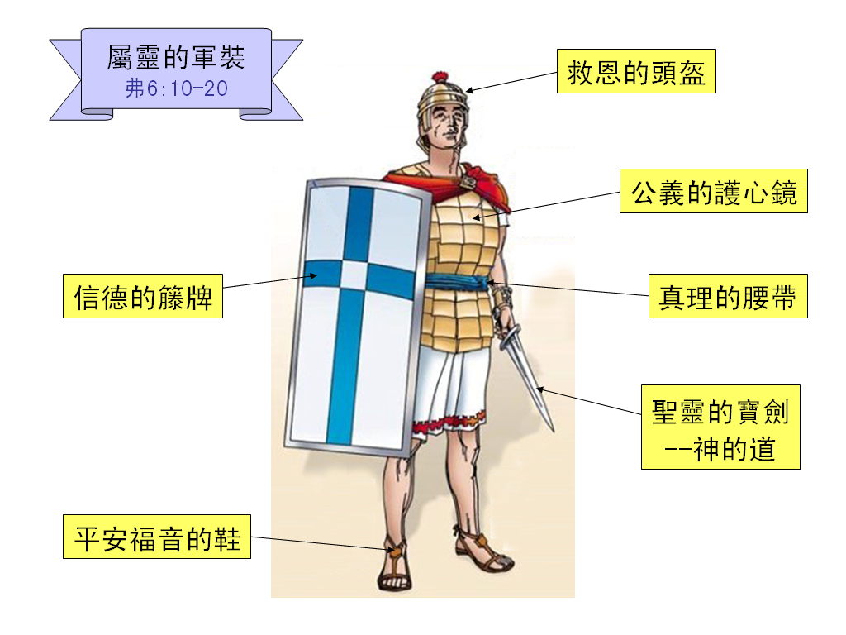
信望爱: 頭盔, 護心鏡都是罗马兵丁的装备. (1)帖撒羅尼迦人在信和爱上已有根底, 现在要以这些来保护自己. (2)得救的盼望, 是在末日审判中避过神的忿怒(delivered from God’s wrath in eschatological time), 並且被耶稣基督拯救.

12
https://image.slidesharecdn.com/6-10-24-171022040401/85/-9-320.jpg?cb=1668515304
Q1.“光明之子不在黑暗裡”是什么的意思?
Q2. 主的日子指什么? 为什么保罗没有把年月日告诉我们？
Q3. 为什么保罗说主的日子臨到你們像賊一樣?
Q4. 光明之子有什么特征? 你觉得你是光明之子还是黑暗之子?
Q5. 光明之子要如何为主的日子作预备?
v8信望爱三样並重可以强化信徒目前和将来的试練与疑虑並且使信徒有快乐有信心迎接主再来的拯救. 兵士戴上頭盔護心鏡是平衡现今的职责(obligation)和将来的期望(expectation). “我們”在此保罗用的是hemeis(emphatic强调式), 而不是普通的我們, 而是我們基督徒, 我們白晝之子向含义. “谨守”一词, 有当值兵丁的关連性意义, 仵以在此保罗用軍装来描述. 这个句子向动词是不定过去式(aorist participle, putting on), 意指是一次穿上永远的不断地穿上. 有关軍装的经文保罗在多处用过(罗13:13-14,林后6:7,10:4; 弗6:13-17), 但细兯有异. 弗6以公义当作护心镜, 信德当作盾牌，救恩当作头盔. 所以不过分强调重要的是兵士的形象来自赛59:17, 耶和华是全副武装的战士，“他以公義為鎧甲，以拯救為頭盔，以報仇為衣服，以熱心為外袍.”帖前的主题强调将来的盼望, 保罗特别显示出这盼望的不是寻常, 而是有确据的盼望, 包含现在和将来的拯救.
Q1.请提出圣经中其他有提及軍裝的经文.
Q2.在此保罗用軍装来描述那些部分分别代表信徒的什么质素/性格.
Q3.帖前5:8的对象/听众是谁? 请反省自己有没有穿上这些軍装? 有什么可以改进之处?

